国防科技大学2018—2019学年
《 大学物理实验》考试试卷A卷答案
- 选择题
1.A 2.C 3.A 4.A 5.A 6.D 7.D 8.A 9.D 10.C
二、填空题
1. 0.02mm, 0.004mm 2. 精密， 随机 3. 不确定度，A类不确定度
4. 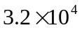，15.1 5. 交换或异号抵消，工作电流
6. 油滴大小或质量，荷质比或质量、电量 7. 无关，截止
8. 垂直入射，3 9. 相等，2
三、简答题
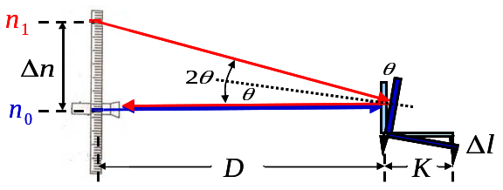
1. 答：
放大倍数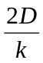（2分）
（图6分）

2. 答：将声速测量仪、信号源、示波器连接好，通过示波器观测接收器接收的信号幅度（3分）。移动接收器使输入示波器的信号不在振幅最小位置，调节信号源的输出频率（3分），使示波器上出现的振幅最大（2分），此时即为谐振状态。
四、计算题
1. 解：
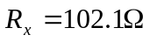 （1分）
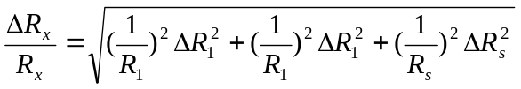 （2分）
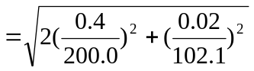
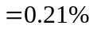 （2分）
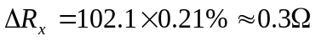 （1分）
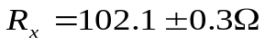 （2分）

2. 解：
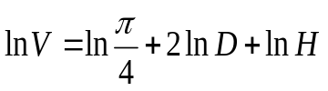

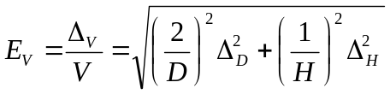
（3分）

误差平均分配：
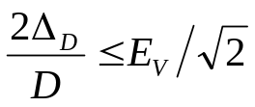
（3分）
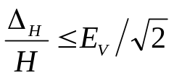

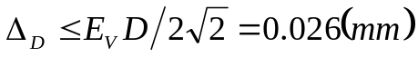
（2分）

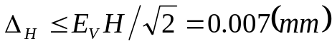

D选择50分度游标卡尺，H的测量选择千分尺。 （2分）

如果用绝对值合成法，H<0.0033mm，D<0.0125mm，D选择千分尺，H需要用数显千分尺，题目中没有提供。

